ОТЧЕТ
о проделанной работе отдела по делам молодежи и спорту с 8 по 14 ноября 2021 г.
День недели | Фото | Отчет о работе
8 ноября | 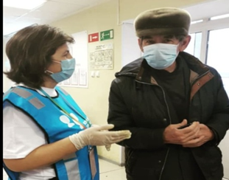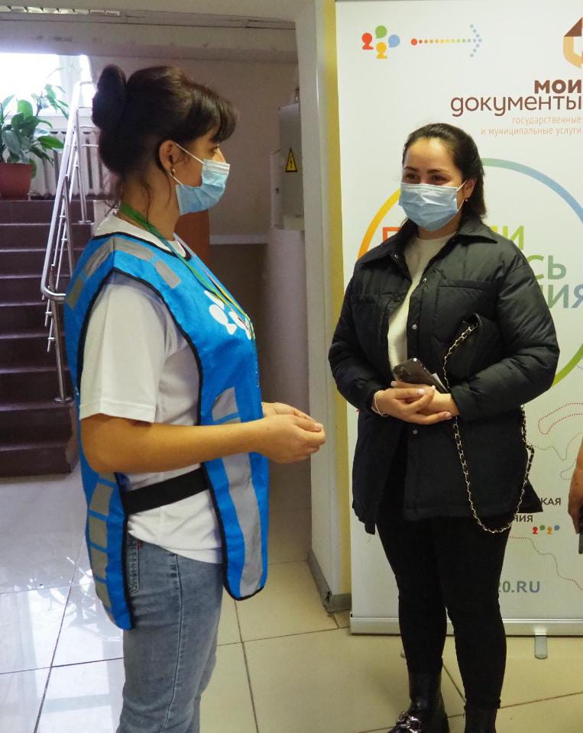 | С 1 по 7 ноября участие волонтеров во Всероссийской переписи населения  (Место проведения: МФЦ, г.Нурлат, ул.Карла Маркса, 12)
8 ноября |  | С 1 по 7 ноября продолжатся работа волонтеров по доставке лекарств больным COVID-19  (г.Нурлат и Нурлатский район)
9 ноября | 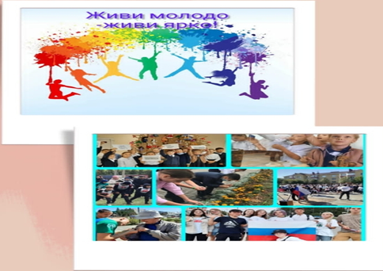 | Информационная акция : «Живи молодо – живи ярко!» посвященная Дню Молодежи.  (Место проведения: г.Нурлат, ул.Заводская д.17а)
9 ноября | 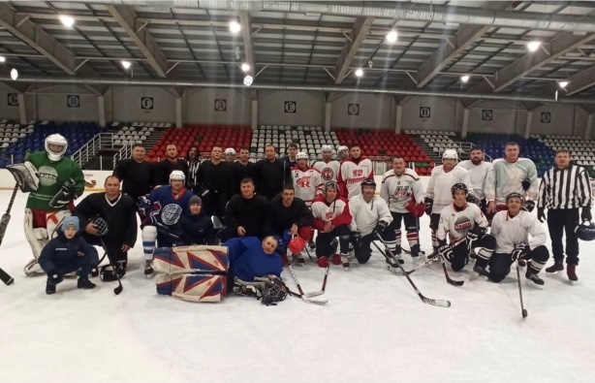 | Проведение ночной хоккейной лиги среди мужских команд  АКУЛЫ-АЙСБЕРГ (8:7)
10 ноября | 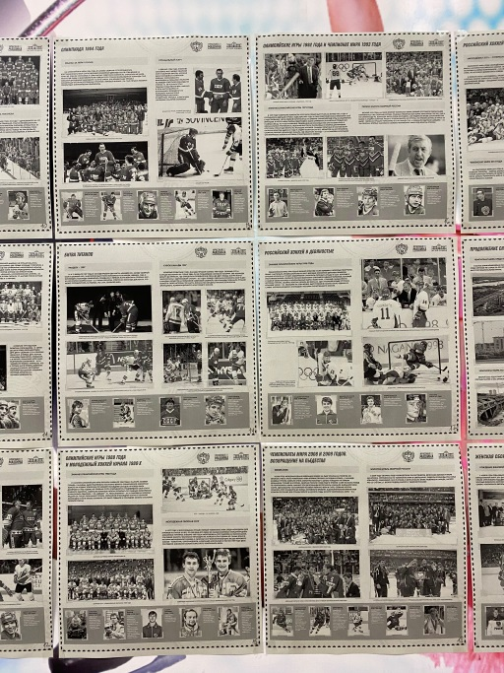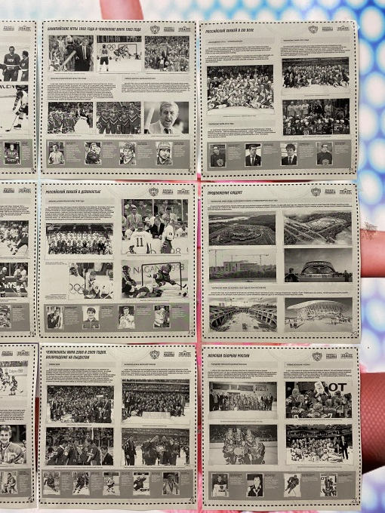 | Организация выставки фотоматериалов,приуроченной 75-летию отечественного хоккея (МАУ «Спортивная школа по хоккею «Ледок»)
11 ноября | 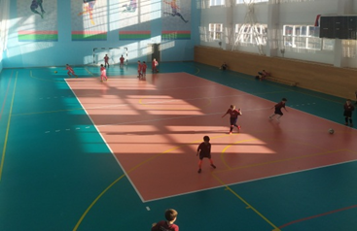 | Участие в зональном этапе Первенства РТ по мини-футболу среди юношеских команд 2012 г.р.,  ДС «Тулпар», г. Нурлат
11 ноября | 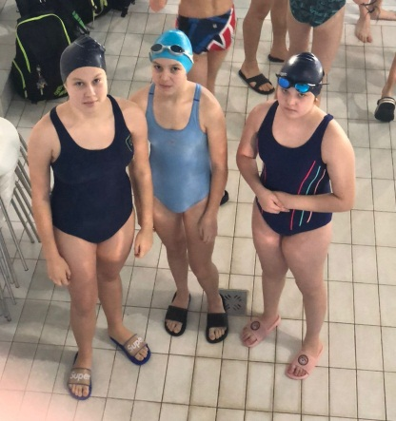 | Участие в Первенстве РТ по плаванию среди юношей 13-15 лет и девушек 11-13 лет, г. Казань
11 ноября | 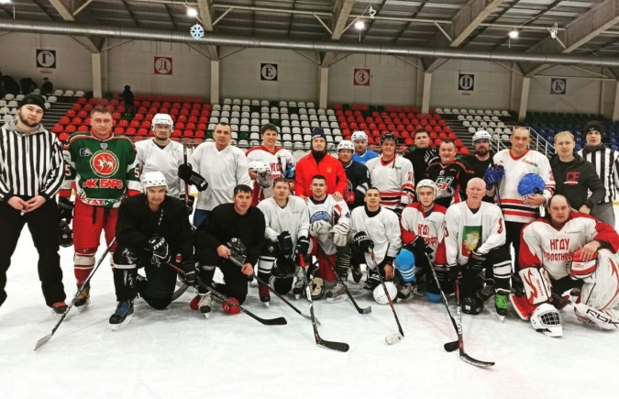 | Проведение ночной хоккейной лиги среди мужских команд  ЛЕДОКОЛ-ПЕГАС
12 ноября |  | Участие в зональном этапе Первенства РТ по мини-футболу среди юношеских команд 2012 г.р.,  ДС «Тулпар», г. Нурлат
12 ноября | 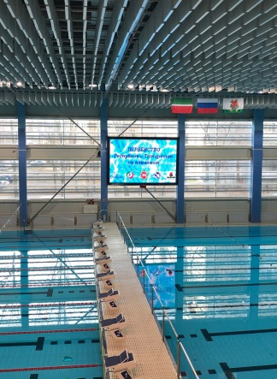 | Участие в Первенстве РТ по плаванию среди юношей 13-15 лет и девушек 11-13 лет, г. Казань
12 ноября |  | Проведение зонального этапа Республиканской спартакиады по военно-прикладным видам спорта среди юношей подлежащих призыву на военную службу 2021 г  (Место проведения: г. Нурлат СК “Тулпар”)
13 ноября |  | Игра Первенства РТ по хоккею среди юношей 2008 г.р(Место проведения: МАУ «Спортивная школа «Ледок»).
13 ноября |  | Игра Первенства РТ по хоккею среди юношей 2010 г.р (Место проведения: МАУ «Спортивная школа «Ледок»)
13 ноября |  | Участие в Кубке Федерации самбо РТ по самбо среди юношей и девушек 2007-2009 гг.р., пгт. Васильево
13 ноября |  | Участие в Первенстве РТ по плаванию среди юношей 13-15 лет и девушек 11-13 лет, г. Казань
13 ноября |  | Проведение Фестиваля единоборств в рамках открытого Первенства Нурлатского МР РТ в разделе лайт-контакт под девизом «Успех начинается с детской мечты», посвященного 30-летию кикбоксинга в г. Нурлат, ДС «Тулпар», г. Нурлат
13 ноября |  | Проведение XXXIX Чемпионата  Нурлатского муниципального района и г. Нурлат по шахматам ГДК
13 ноября |  | Проведение XXVII Чемпионата  Нурлатского муниципального района и г. Нурлат по русским шашкам ГДК
14 ноября |  | Проведение Первенства РТ по хоккею среди юношей 2009 г.р.  Нурлат-Камские Поляны  (Место проведения: МАУ «Спортивная школа «Ледок»)
14 ноября |  | Проведение XXXIX Чемпионата  Нурлатского муниципального района и г. Нурлат по шахматам ГДК
14 ноября |  | Проведение XXVII Чемпионата  Нурлатского муниципального района и г. Нурлат по русским шашкам ГДК
14 ноября |  | Участие в Кубке Федерации самбо РТ по самбо среди юношей и девушек 2007-2009 гг.р., пгт. Васильево
14 ноября |  | Участие в Первенстве РТ по плаванию среди юношей 13-15 лет и девушек 11-13 лет, г. Казань
14 ноября |  | Проведение Первенства РТ по хоккею среди юношей 2006 г.р.  Нурлат-Чистополь  (Место проведения: МАУ «Спортивная школа «Ледок»)
14 ноября |  | Участие в Чемпионате РТ по самбо среди мужчин и женщин, пгт. Васильево
14 ноября |  | Проведение Фестиваля единоборств в рамках открытого Первенства Нурлатского МР РТ в разделе лайт-контакт под девизом «Успех начинается с детской мечты», посвященного 30-летию кикбоксинга в г. Нурлат, ДС «Тулпар», г. Нурлат

Начальник отдела
по делам молодежи и спорту Р.М.Фатхутдинова

